Anulacion Segura De Ventas En Flask Y Base De Datos

Luis Miguel Libreros Osorio

Corporación de Estudios Tecnológicos del Norte del Valle
Programa
Cartago
12 de noviembre de 2026

Anulacion Segura De Ventas En Flask Y Base De Datos

Luis Miguel Libreros Osorio

Informe de avance sobre anulacion segura de ventas en el proyecto

Profesor Juan Manuel Cardona Valencia

Corporación de Estudios Tecnológicos del Norte del Valle
Programa
Cartago
12 de noviembre de 2026

Introduccion
En este avance se implemento la opcion de anular una venta dentro del sistema cuidando que los datos de la contabilidad queden guardados sin borrar registros. Se trabajo directamente con la conexion a la base de datos usando consultas normales en SQL para que las reglas queden del lado de MySQL.
Desarrollo Del Avance
Explicacion De Lo Que Se Hizo
Para realizar este avance se creo una ruta en el backend de Flask que responde a la direccion PUT /api/ventas/<id>/anular. Se trabajo utilizando conexion directa a la base de datos con mysql-connector-python y con cursores configurados en modo diccionario sin usar herramientas de tipo ORM como SQLAlchemy para cumplir con la regla de trabajar SQL puro. Dentro del codigo de Python no se realizo ningun calculo de restar o devolver inventario de forma manual, simplemente se ejecuta una consulta UPDATE para cambiar el estado de la venta a Anulado. La tarea de devolver los productos al inventario se delego a un disparador en la base de datos para que la logica quede completamente centralizada en MySQL. Tambien se programo para capturar los errores propios de MySQL mediante la excepcion mysql.connector.Error para devolverle al cliente un mensaje claro con codigo 400 en formato JSON si algo no cumple las reglas.
Por Que Se Uso PUT Y No DELETE
Se decidio utilizar el metodo PUT en lugar de un DELETE por motivos de seguridad contable y por las buenas practicas del desarrollo web. En un sistema de ventas real no se deben borrar registros con DELETE porque eliminar fisicamente una venta haria que se pierda la historia de la transaccion, como el cliente que compro, la fecha, los productos y el dinero facturado, lo cual causaria graves problemas de auditoria y descuadres en la contabilidad. Ademas, segun los metodos de peticiones web, el metodo DELETE se utiliza cuando se desea eliminar por completo un recurso del servidor, mientras que el metodo PUT se utiliza cuando se va a actualizar o modificar los datos de un registro que ya existe. Como en este caso la venta sigue existiendo pero unicamente pasa de estar activa a tener el estado de Anulado, la operacion correcta corresponde a una actualizacion de estado mediante PUT. Esto tambien protege la integridad de los datos evitando errores con las llaves foraneas que conectan la venta con sus detalles.
Comportamiento De Los Disparadores
Al cambiar una venta a Anulado se activan los disparadores creados en MySQL. El disparador BEFORE UPDATE se encarga de revisar que la venta no haya sido anulada previamente y en caso de que ya se encuentre anulada frena la operacion lanzando un error con SIGNAL SQLSTATE 45000 indicando que no se puede volver a modificar por seguridad contable. Una vez que se valida y se confirma el cambio de estado, entra en accion el disparador AFTER UPDATE, el cual toma las cantidades vendidas en la tabla de detalleventa y las suma de nuevo automaticamente a la cantidad disponible en la tabla de productos devolviendo el inventario a su estado anterior.

Evidencias De Pruebas En Bruno
Todas las rutas fueron probadas desde Bruno para revisar la respuesta en formato JSON y comprobar que la anulacion y los errores funcionen bien.
Figura 1
Consulta de ventas existentes desde Bruno
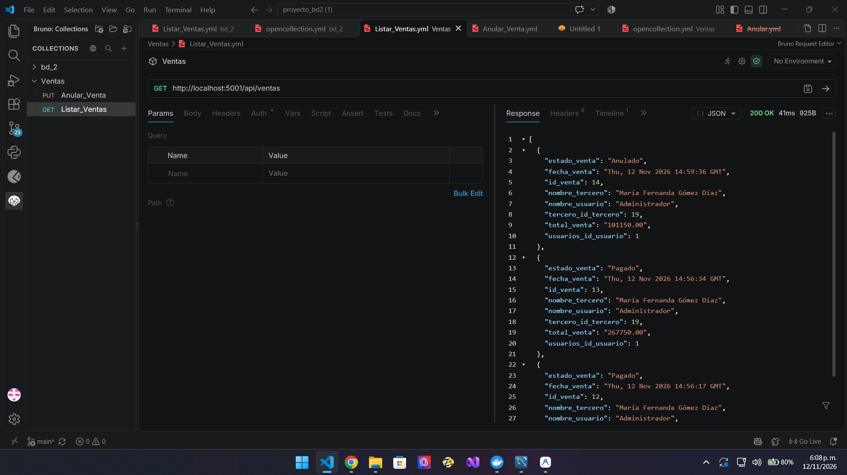
Nota. Elaboracion propia apartir de prueba en Bruno.
Figura 2
Anulacion exitosa de una venta desde Bruno
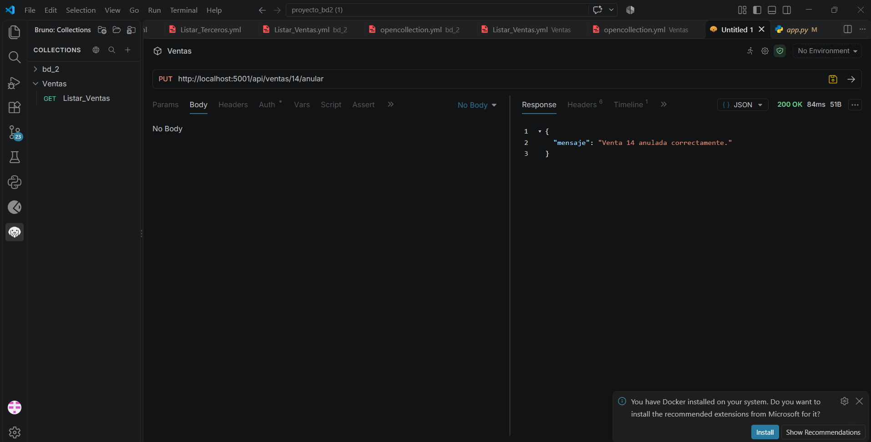
Nota. Elaboracion propia apartir de prueba en Bruno.

Figura 3
Bloqueo de segunda anulacion por regla de base de datos
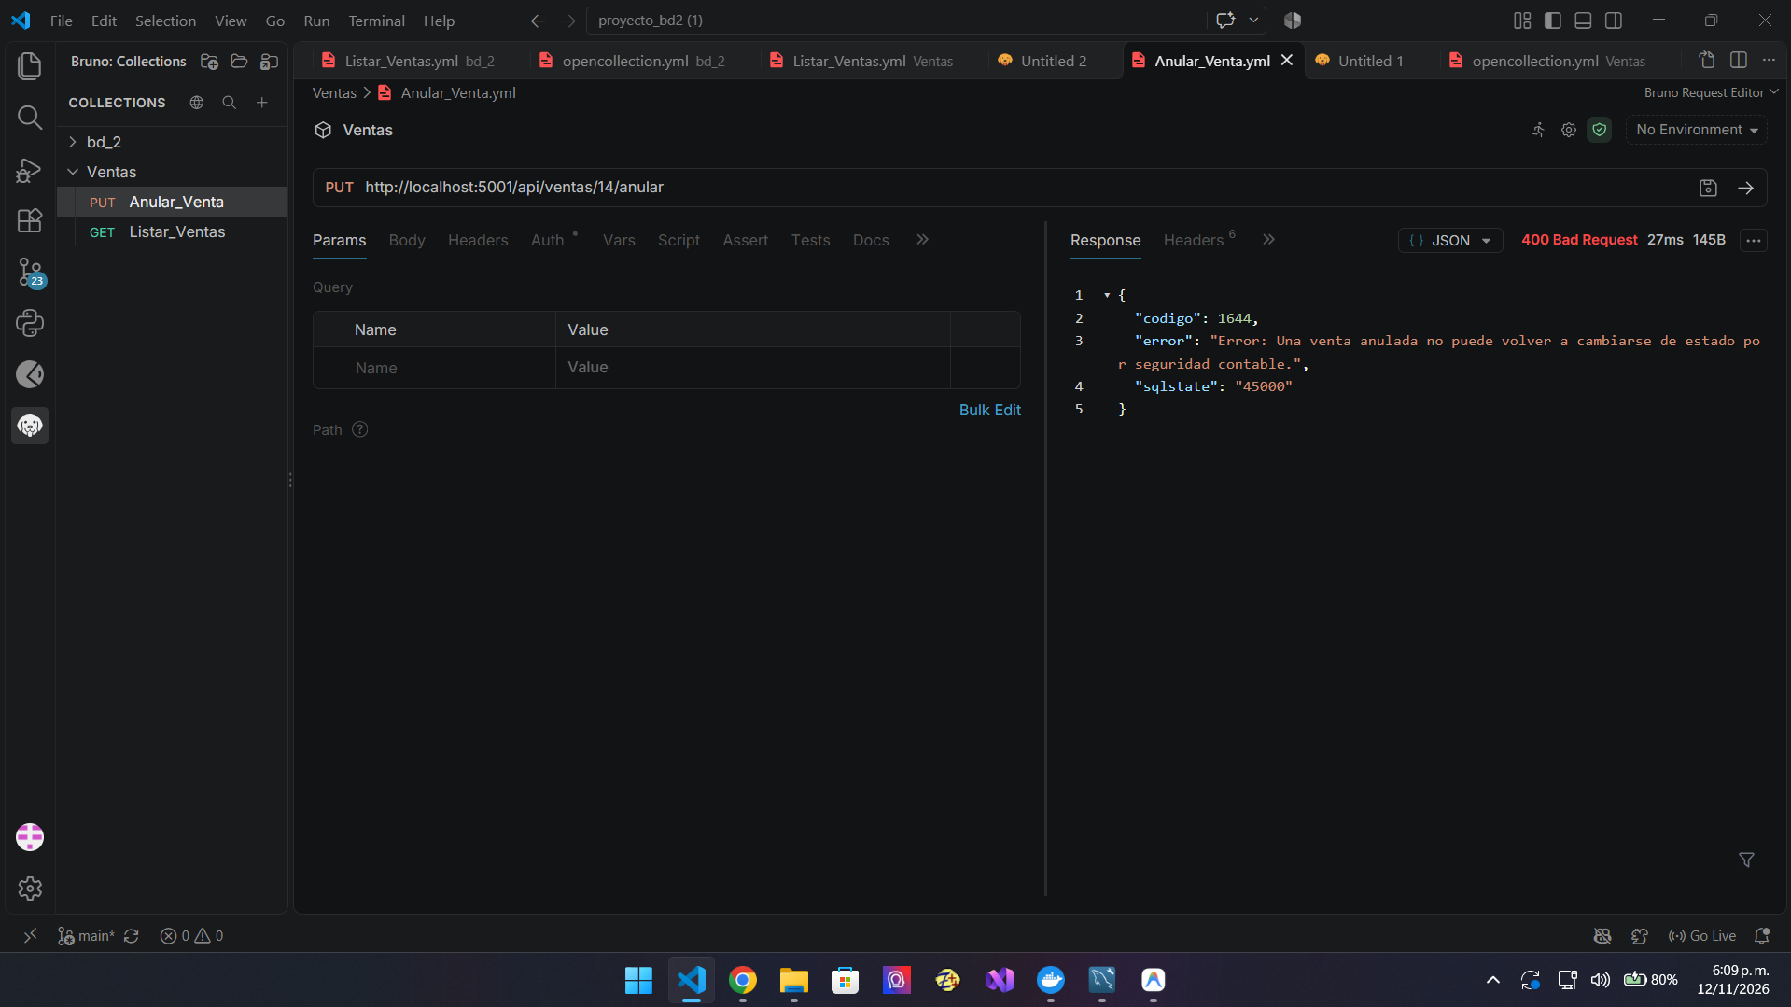
Nota. Elaboracion propia apartir de prueba en Bruno.
Conclusiones
Se logro hacer la anulacion de ventas de forma segura sin perder el historial contable ni calcular devoluciones en python ya que todo quedo controlado dentro de la base de datos mediante disparadores.
Tambien se comprobo con Bruno que cuando se intenta anular dos veces la misma venta el codigo atrapa el error exacto de MySQL y responde en formato JSON claro para el usuario demostrando que el uso de PUT mantiene la integridad del sistema.

Referencias
Barahona Gómez, A., & Llano Castaño, Y. M. (2021). Guía Normas APA Séptima Edición. Corporación de Estudios Tecnológicos del Norte del Valle.

